|  |
| --- |
| Московский государственный технический университет им. Н.Э. Баумана  Факультет «Радиоэлектроника и лазерная техника»  Кафедра «Технологии приборостроения» (РЛ6) |

Лабораторная работа №10

по дисциплине «Информационные РЭС»

Выполнил ст. группы РЛ6-91

Филимонов С.В.

Преподаватель Руденко Н.Р.

Москва, 2025

# Способы модуляции при передаче цифровой информации.

## 1. Исследование двоичной фазовой манипуляции BPSK

Соберём схему BPSK модуляции в программном пакете MATLAB Simulink:

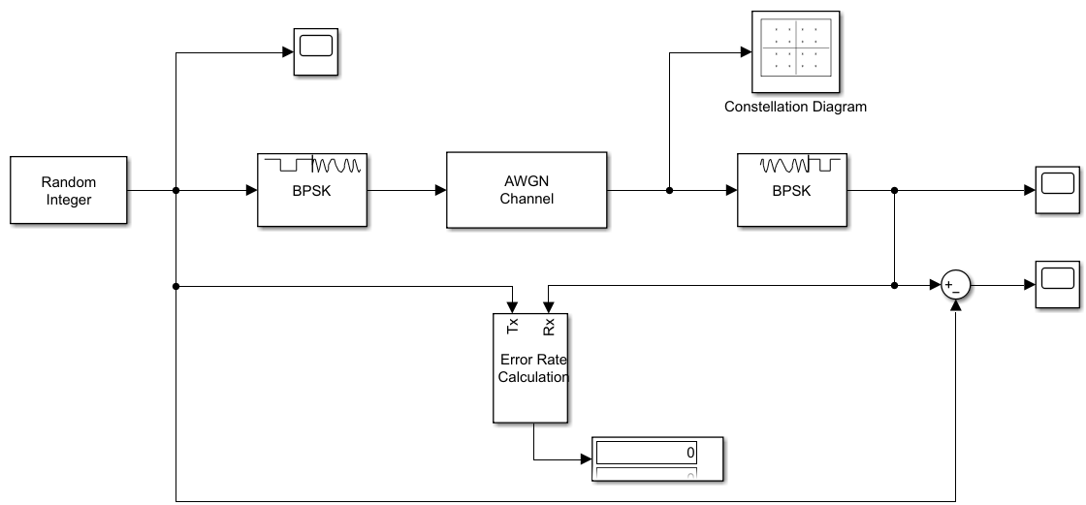

Настроим параметры блоков:

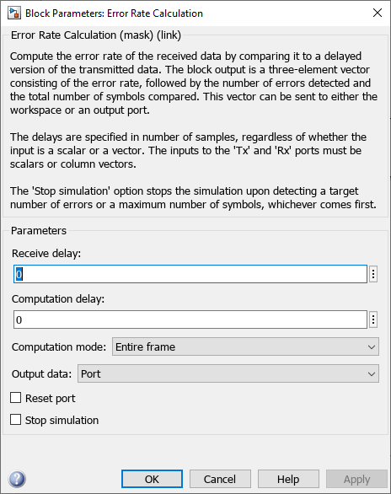

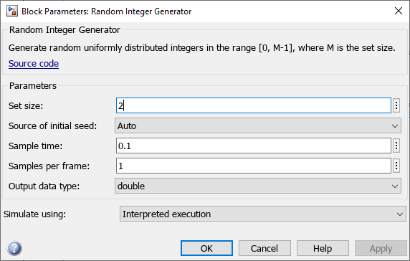

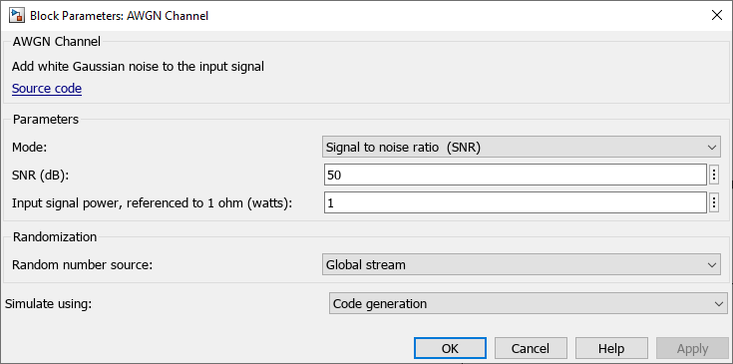

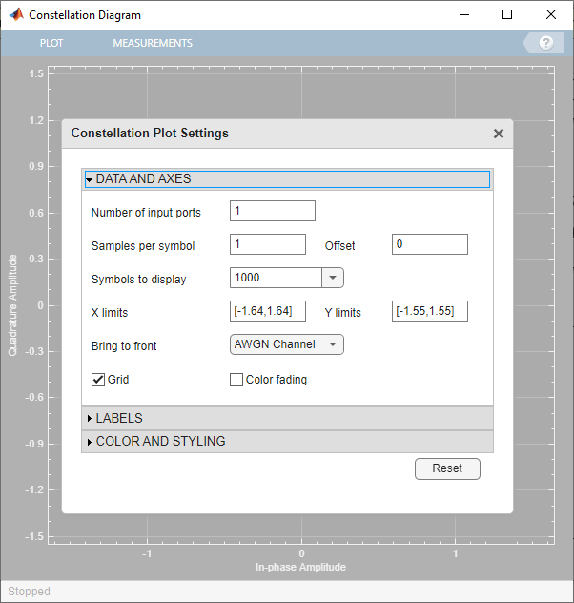

Настроим время моделирования:

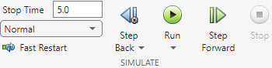

Ознакомимся с видом сигнального созвездия BPSK модуляции.

1. Для этого нажмём на кнопку «Run». Сигнальное созвездие зарисуем:

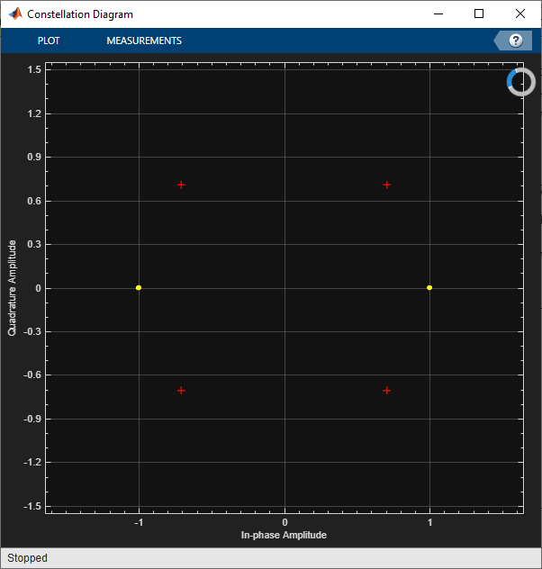

2. В блоке BPSK Modulator Baseband для параметра Phase offset последовательно подставим значения и . Полученные сигнальные созвездия зарисуем:

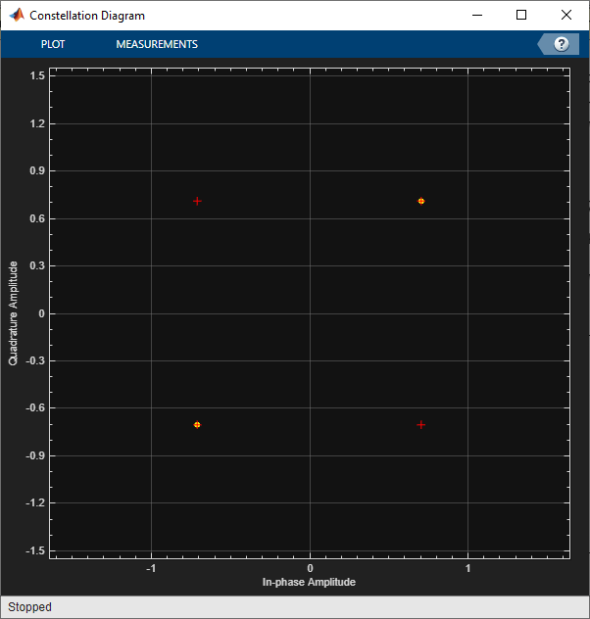

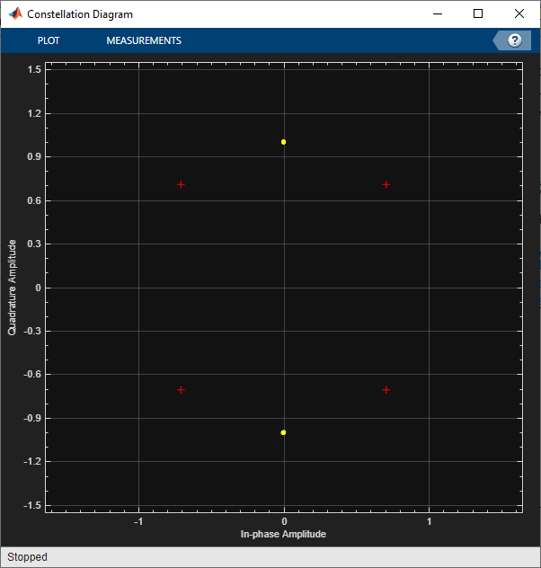

3. Сделаем соответствующие выводы:

- обе жёлтые точки лежат на единичной окружности;

- красные крестики также лежат на единичной окружности и находятся в , , , ;

- при значении параметра Phase offset, равном , одна жёлтая точка лежит в , вторая жёлтая точка лежит в ;

- при значении параметра Phase offset, равном , одна жёлтая точка лежит в , вторая жёлтая точка лежит в ;

- при значении параметра Phase offset, равном , одна жёлтая точка лежит в , вторая жёлтая точка лежит в .

- положение точек относительно значения параметра Phase offset определяется по закону: .

4. Восстановим в блоке BPSK Modulator Baseband исходное значение «0».

Ознакомимся с влиянием шума на BPSK сигнал.

1. Зарисуем сигналы с соответствующих осциллографов, располагая их друг под другом:

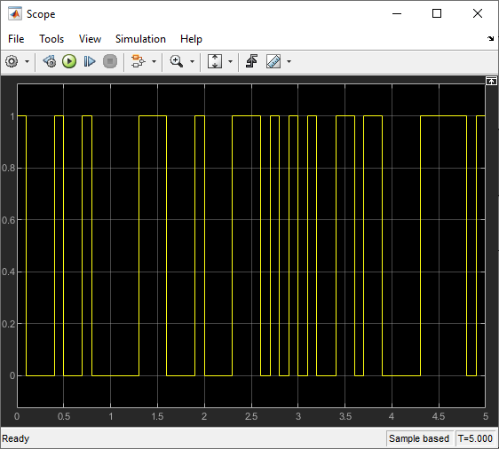

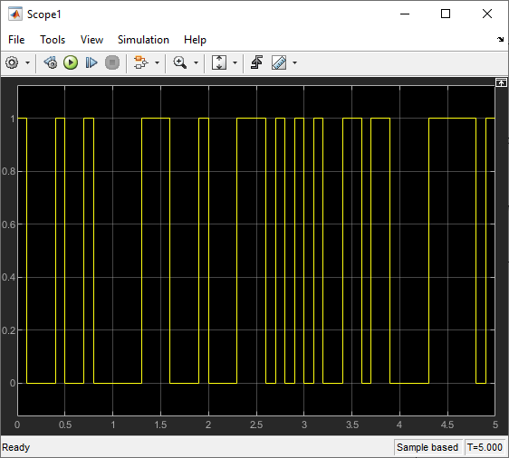

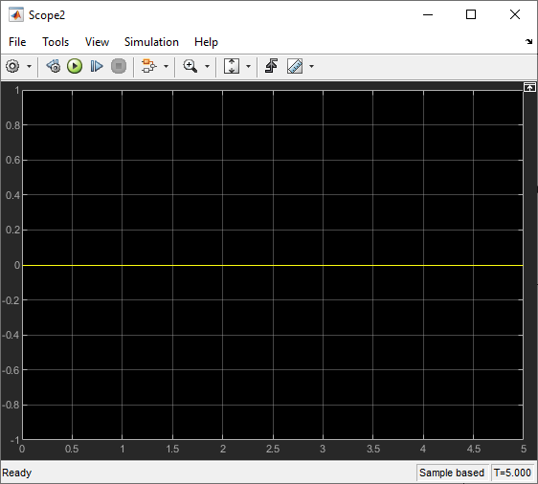

2. Последовательно изменяя отношение сигнал/шум в блоке AWGN на значения 20 дБ и 10 дБ, зарисуем сигналы, отражённые на осциллографах 1 и 2, расположив их друг под другом:

- 20 дБ:

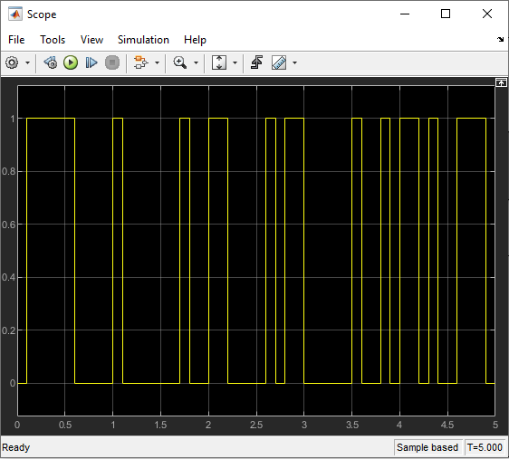

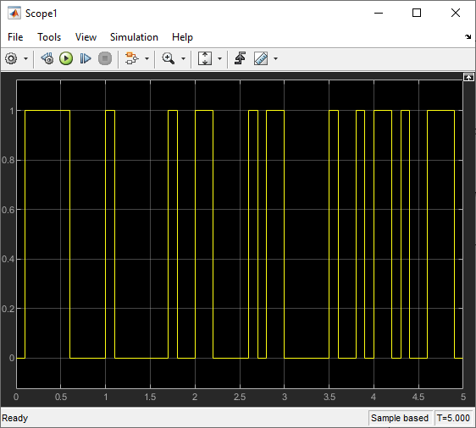

- 10 дБ:

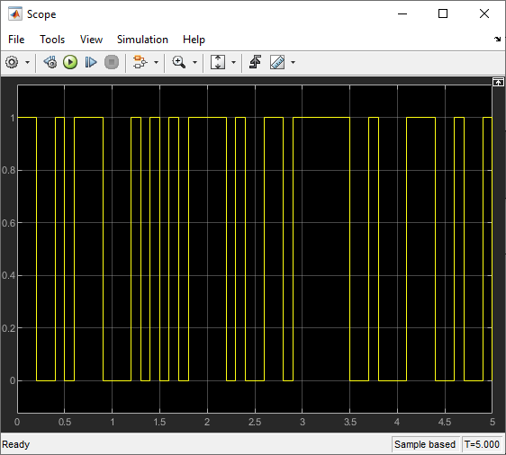

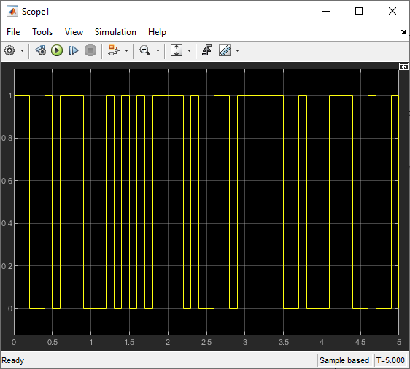

3. Сделаем соответствующие выводы:

- сигналы, отражённые на осциллографах 1 и 2, при любом отношении сигнал/шум в блоке AWGN идентичны;

- при значении отношения, равном 50 дБ, сигнал представляет из себя следующую последовательность:

10001001000001110001000111010101001101100001111101,

т.е. 24 изменения;

- при значении отношения, равном 20 дБ, сигнал представляет из себя следующую последовательность:

01111100001000000100110000101100000100101101001110,

т.е. 22 изменения;

- при значении отношения, равном 10 дБ, сигнал представляет из себя следующую последовательность:

11001011100010101011110100110111111001000111001001,

т.е. 26 изменений;

- таким образом, шум никак не влияет на BPSK сигнал при любом значении отношения сигнал/шум в блоке AWGN.

Определим значение уровня ошибок.

1. Время моделирования установим равным 100:

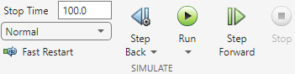

2. Изменяя отношение сигнал/шум в блоке AWGN в соответствии с таблицей ниже, измерим уровень ошибок и заполним таблицу ниже.

|  |  |  |  |  |  |  |  |  |  |  |
| --- | --- | --- | --- | --- | --- | --- | --- | --- | --- | --- |
| Отношение сигнал/шум, дБ | 20 | 18 | 16 | 14 | 12 | 10 | 8 | 6 | 4 | 2 |
| Уровень ошибки BPSK | 0 | 0 | 0 | 0 | 0 | 0 | 0 | 0.002997 | 0.01898 | 0.03297 |

3. Сделаем соответствующие выводы:

- чем меньше значение отношения сигнал/шум, тем больше значение уровня ошибки BPSK;

- при значениях отношения сигнал/шум от 8 до 20 дБ, значение уровня ошибки BPSK настолько мало, что программа округляет его до нуля.

## 2. Исследование дифференциальной двоичной фазовой манипуляции в различных типов каналов передачи

Соберём схему в программном пакете MATLAB Simulink:

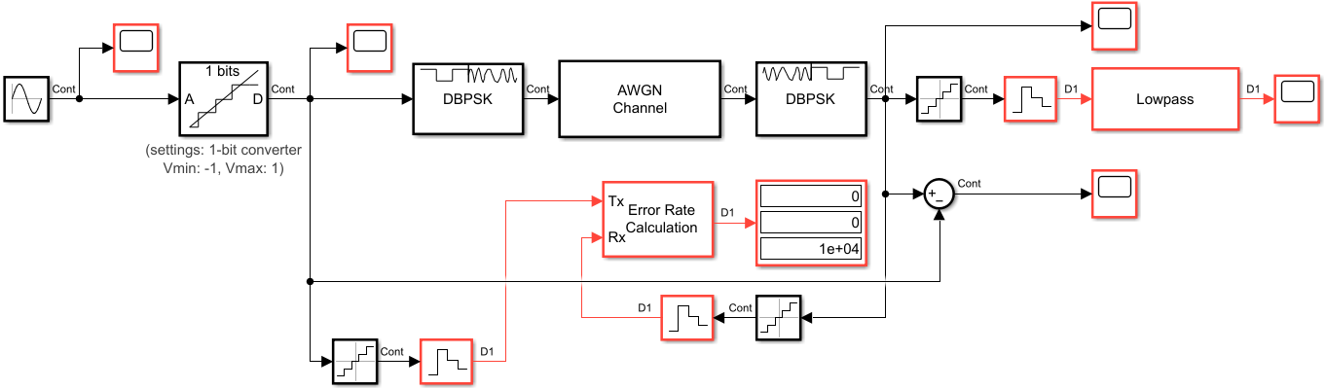

В созданной модели правой кнопкой мыши нажмём на свободную область и выберем Model configuration parameters, в открывшемся окне выберем Solver и в строке Type установим параметр Fixed-step. Ниже, в строке Fixed step size установим значение 0.001.

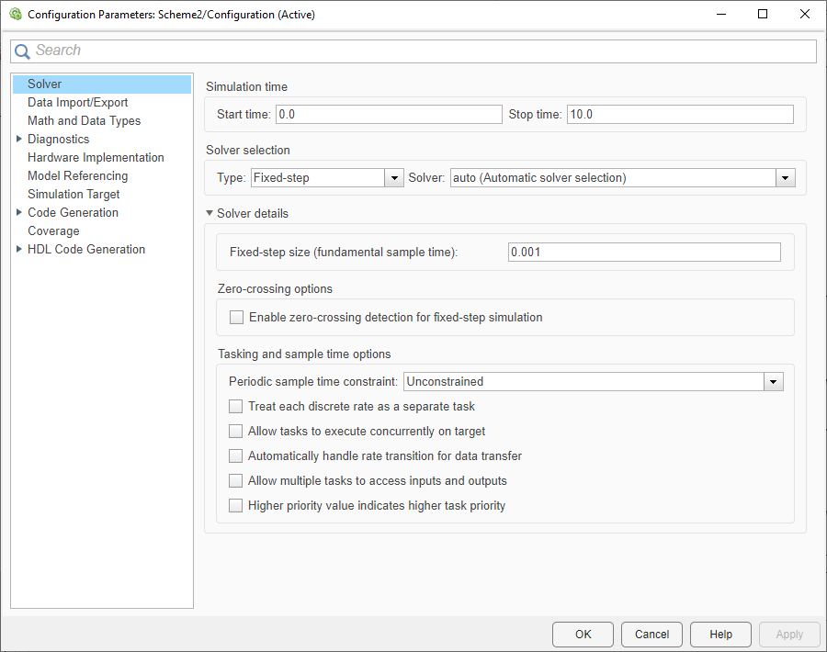

Настроим параметры блоков:

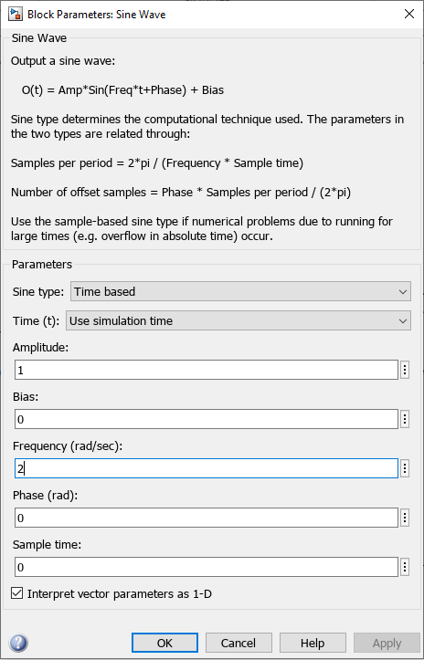

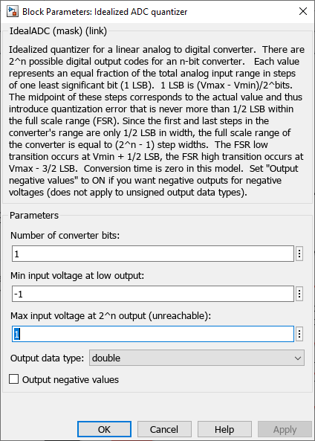

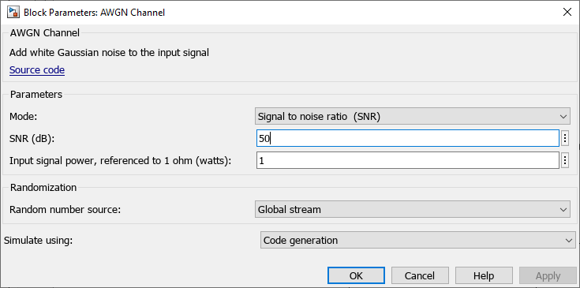

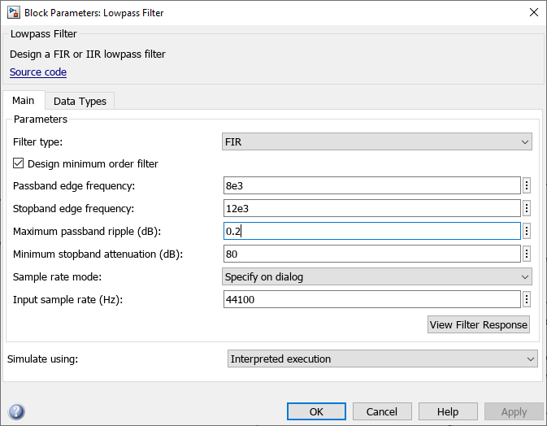

Для всех осциллографов отключим предельное значение отображаемых точек:

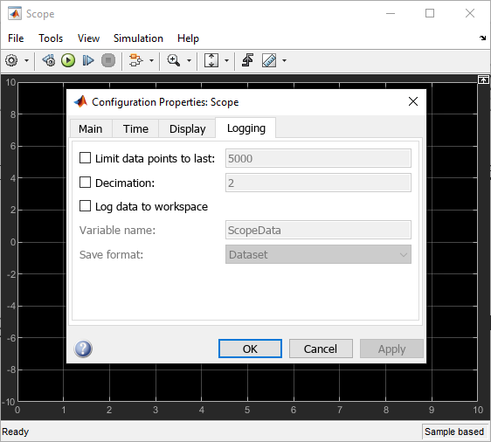

Время моделирования установим равным 10 сек:

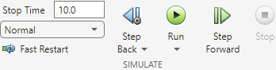

Запустим моделирование и зарисуем графики с каждого из осциллографов, расположив их друг под другом, обозначим цену деления шкалы:

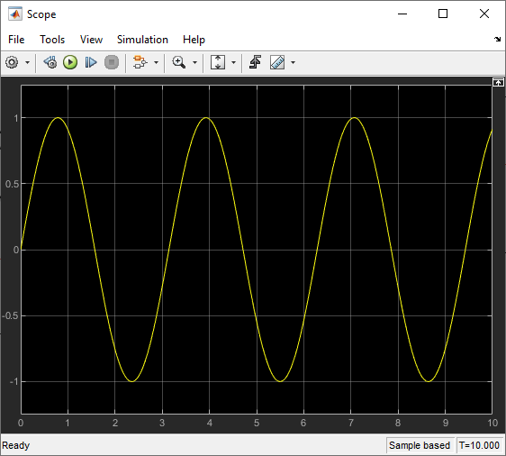

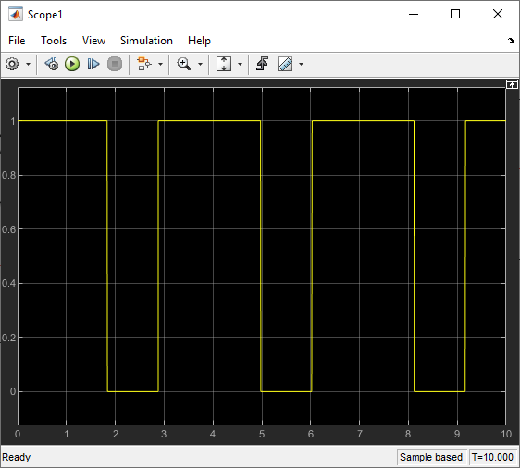

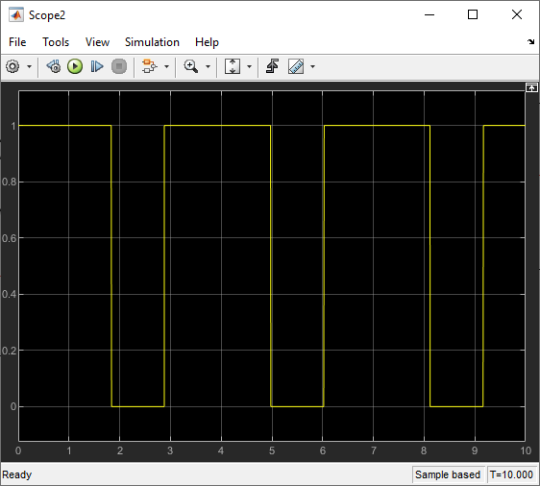

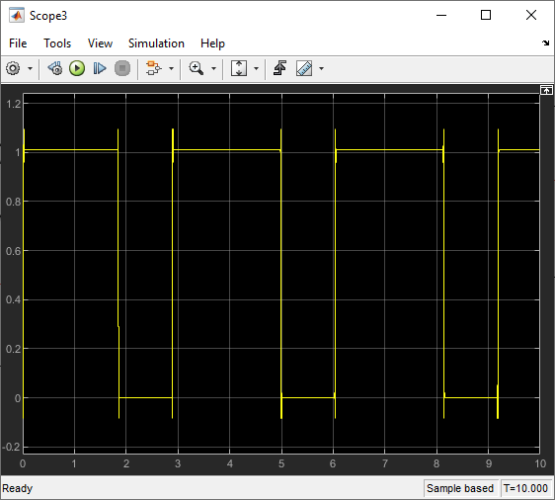

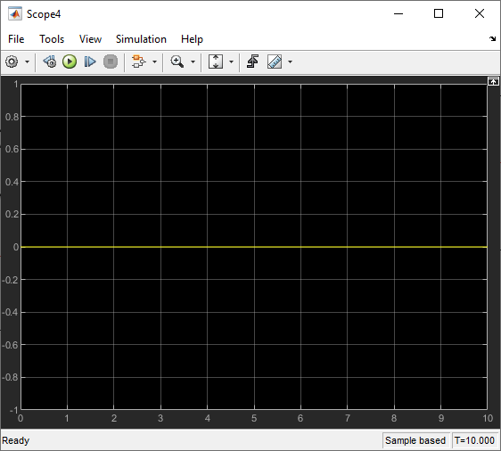

Модернизируем предыдущую схему, добавив в неё блок замирания Релея:

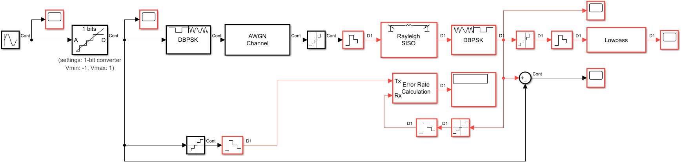

Настроим параметры блока так, чтобы он стал блоком замирания Релея:

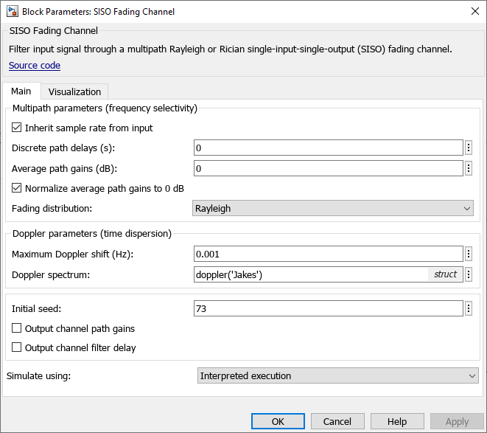

Последовательно изменяя параметр Maximum Doppler shift согласно таблице ниже, оценим уровень ошибки принимаемого сигнала и заполним строку таблицы ниже, соответствующей замиранию Релея.

Настроим параметры блока так, чтобы он стал блоком замирания Райса:

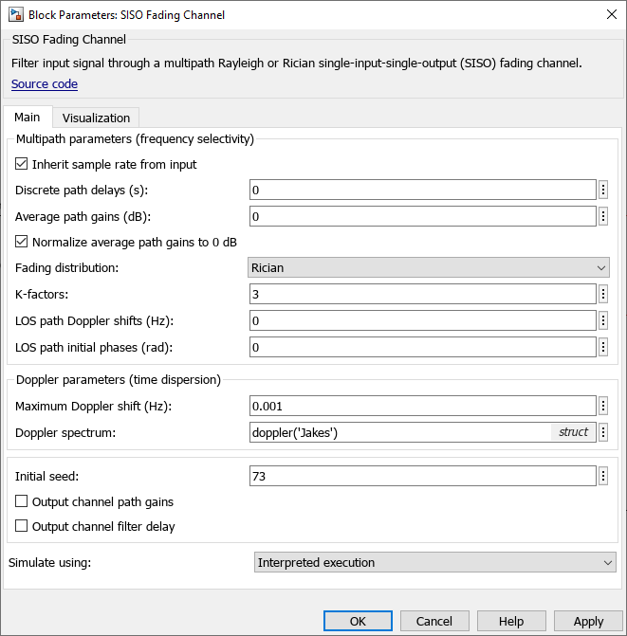

Последовательно изменяя параметр Maximum Doppler shift согласно таблице ниже, оценим уровень ошибки принимаемого сигнала и заполним строку таблицы ниже, соответствующей замиранию Райса.

|  |  |  |  |  |  |  |  |  |  |  |  |  |
| --- | --- | --- | --- | --- | --- | --- | --- | --- | --- | --- | --- | --- |
| Тип замирания | Частота Доплеровского сдвига, Гц | | | | | | | | | | | |
| 100 | 75 | 50 | 30 | 20 | 10 | 5 | 3 | 1 | 0.1 | 0.01 | 0.001 |
| Релея | 0.0436 | 0.0266 | 0.0117 | 0.0034 | 0.0022 | 0.0005999 | 0.0002 | 0 | 9.999e-05 | 9.999e-05 | 9.999e-05 | 9.999e-05 |
| Райса | 0.0026 | 0.0012 | 9.999e-05 | 0 | 0 | 0 | 0 | 0 | 0 | 0 | 0 | 0 |

По данным таблицы выше построим графики, характеризующие уровень ошибок, в одной системе координат:

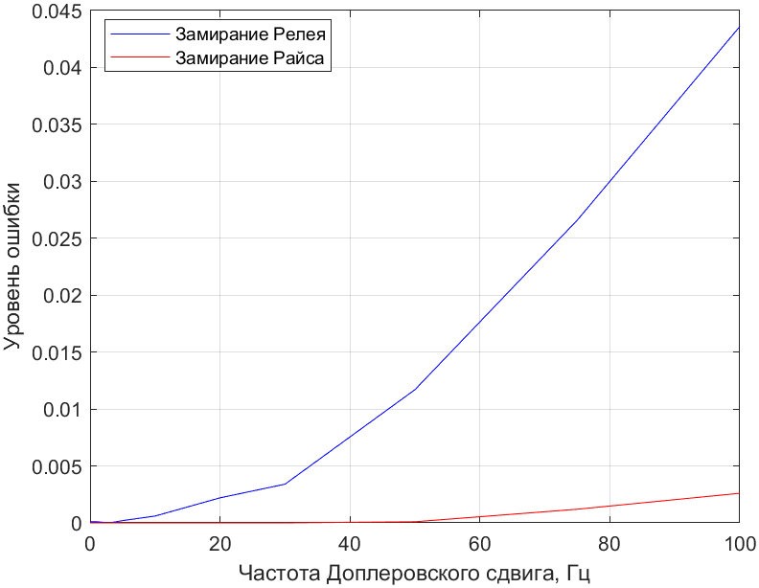

Сделаем выводы по графикам:

- уровень ошибки при замирании Релея начинает увеличиваться при более низкой частоте Доплеровского сдвига, чем при замирании Райса;

- при максимальной частоте Доплеровского сдвига, равного 100 Гц, значение уровня ошибки при замирании Райса на порядок ниже, чем при замирании Релея;

- при минимальной частоте Доплеровского сдвига, равного 0.001 Гц, значение уровня ошибки при замирании Райса равно нулю, в то время как при замирании Релея оно чуть выше нуля.

Запишем итоговые выводы по работе: в ходе выполнения данной работы произошло ознакомление с принципами дифференциальной двоичной фазовой манипуляции, было изучено влияние затуханий Релея и Раиса на уровень ошибок сигнала, была изучена зависимость уровня ошибок принимаемого сигнала от соотношения сигнал/шум.

## 3. Исследование дифференциальной квадратурной фазовой манипуляции и различных типов каналов передачи

Соберём схему в программном пакете MATLAB Simulink:

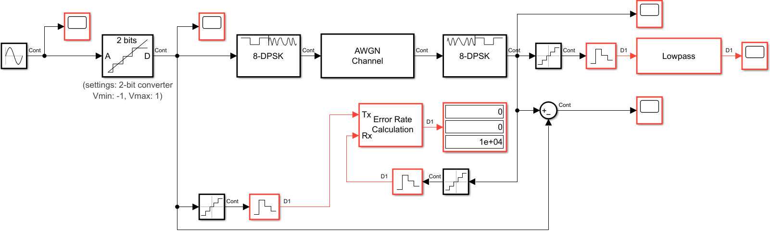

В созданной модели правой кнопкой мыши нажмём на свободную область и выберем Model configuration parameters, в открывшемся окне выберем Solver и в строке Type установим параметр Fixed-step. Ниже, в строке Fixed step size установим значение 0.001.



Настроим параметры блоков:



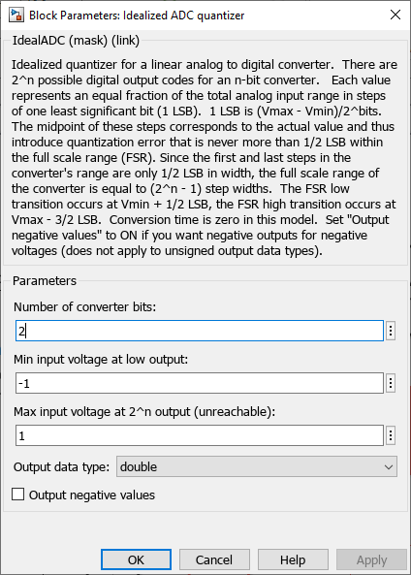





Для всех осциллографов отключим предельное значение отображаемых точек:



Время моделирования установим равным 10 сек:



Запустим моделирование и зарисуем графики с каждого из осциллографов, расположив их друг под другом, обозначим цену деления шкалы:

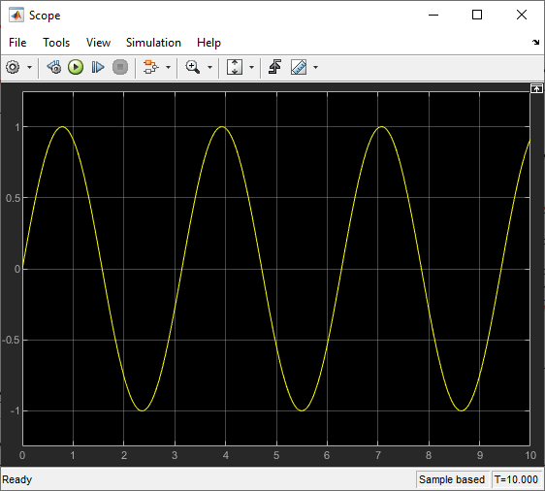

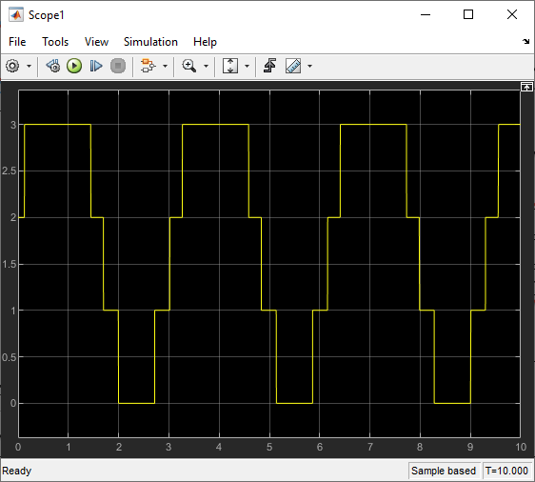

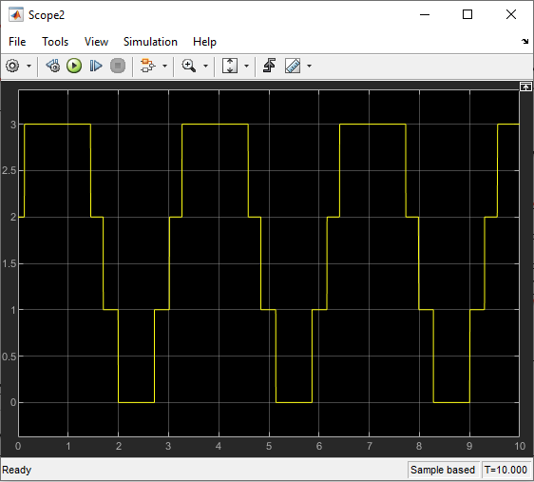

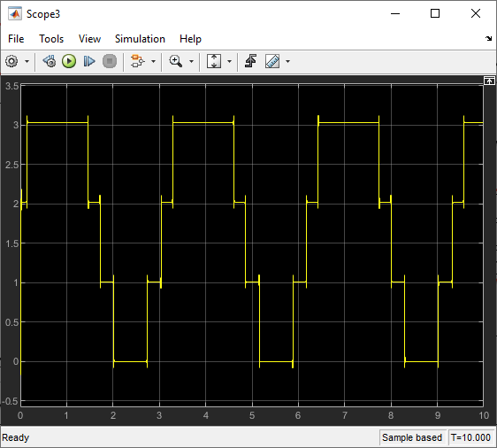

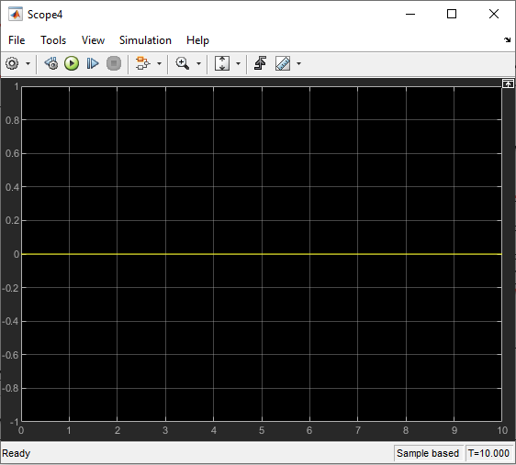

Модернизируем предыдущую схему, добавив в неё блок замирания Релея:

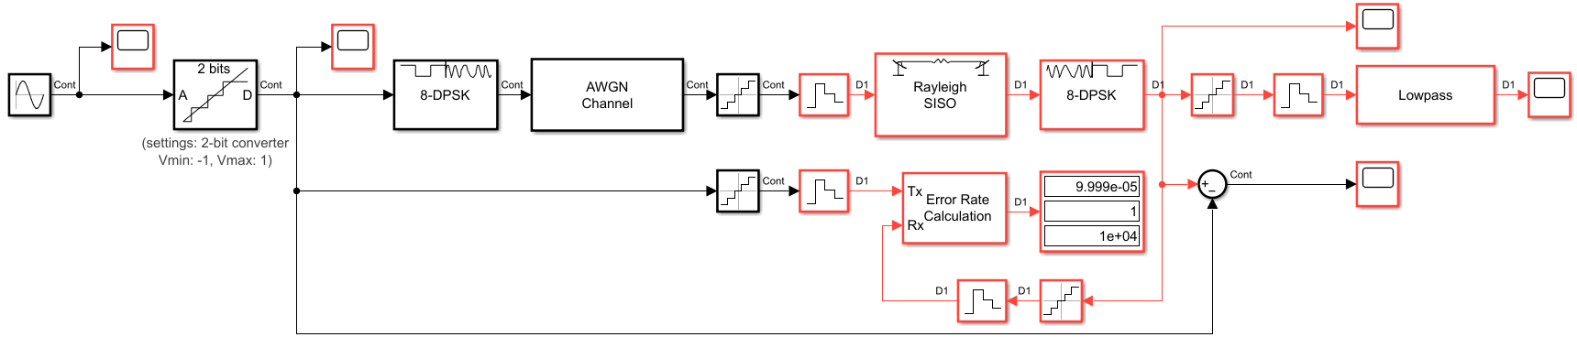

Настроим параметры блока так, чтобы он стал блоком замирания Релея:



Последовательно изменяя параметр Maximum Doppler shift согласно таблице ниже, оценим уровень ошибки принимаемого сигнала и заполним строку таблицы ниже, соответствующей замиранию Релея.

Настроим параметры блока так, чтобы он стал блоком замирания Райса:



Последовательно изменяя параметр Maximum Doppler shift согласно таблице ниже, оценим уровень ошибки принимаемого сигнала и заполним строку таблицы ниже, соответствующей замиранию Райса.

|  |  |  |  |  |  |  |  |  |  |  |  |  |
| --- | --- | --- | --- | --- | --- | --- | --- | --- | --- | --- | --- | --- |
| Тип замирания | Частота Доплеровского сдвига, Гц | | | | | | | | | | | |
| 100 | 75 | 50 | 30 | 20 | 10 | 5 | 3 | 1 | 0.1 | 0.01 | 0.001 |
| Релея | 0.341 | 0.2511 | 0.1251 | 0.05069 | 0.0241 | 0.005499 | 0.0014 | 0.0008999 | 9.999e-05 | 9.999e-05 | 9.999e-05 | 9.999e-05 |
| Райса | 0.06689 | 0.0372 | 0.0119 | 0.0031 | 0.0017 | 0.0004 | 9.999e-05 | 9.999e-05 | 9.999e-05 | 9.999e-05 | 9.999e-05 | 9.999e-05 |

По данным таблицы выше построим графики, характеризующие уровень ошибок, в одной системе координат:

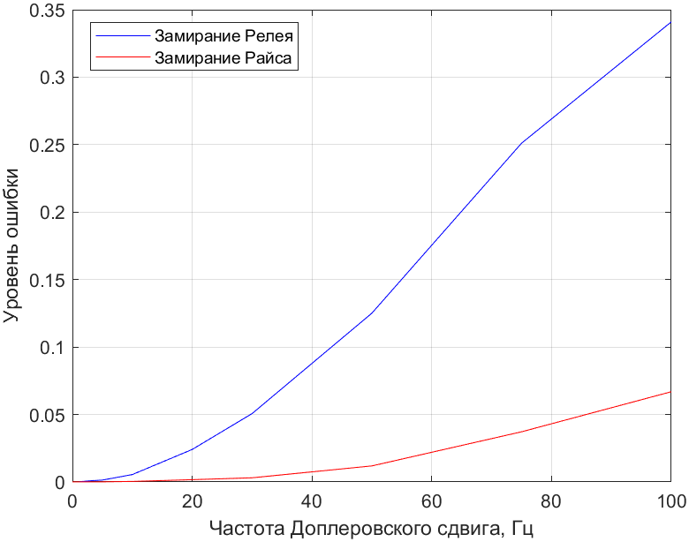

Сделаем выводы по графикам:

- уровень ошибки при замирании Релея начинает увеличиваться при более низкой частоте Доплеровского сдвига, чем при замирании Райса;

- при максимальной частоте Доплеровского сдвига, равного 100 Гц, значение уровня ошибки при замирании Райса на порядок ниже, чем при замирании Релея;

- при минимальной частоте Доплеровского сдвига, равного 0.001 Гц, значение уровня ошибки при замирании Райса равно значению уровня ошибки при замирании Релея.

Запишем итоговые выводы по работе: в ходе выполнения данной работы произошло ознакомление с принципами дифференциальной квадратурной фазовой манипуляции, было изучено влияние затуханий Релея и Раиса на уровень ошибок сигнала, была изучена зависимость уровня ошибок принимаемого сигнала от соотношения сигнал/шум.

## 4. Исследование дифференциальной квадратурной фазовой манипуляции и различных типов каналов передачи

Соберём схему в программном пакете MATLAB Simulink:

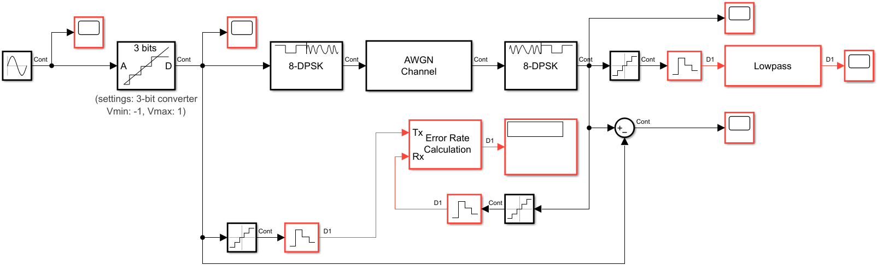

В созданной модели правой кнопкой мыши нажмём на свободную область и выберем Model configuration parameters, в открывшемся окне выберем Solver и в строке Type установим параметр Fixed-step. Ниже, в строке Fixed step size установим значение 0.001.



Настроим параметры блоков:



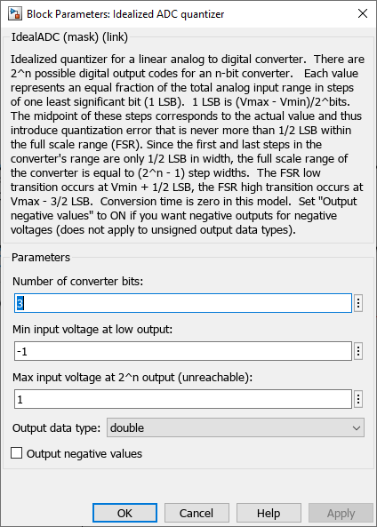





Для всех осциллографов отключим предельное значение отображаемых точек:



Время моделирования установим равным 10 сек:



Запустим моделирование и зарисуем графики с каждого из осциллографов, расположив их друг под другом, обозначим цену деления шкалы:

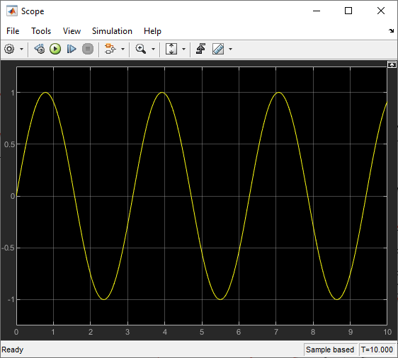

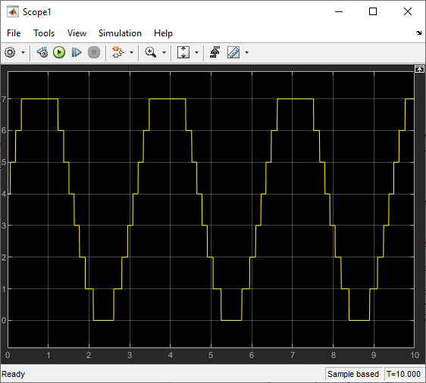

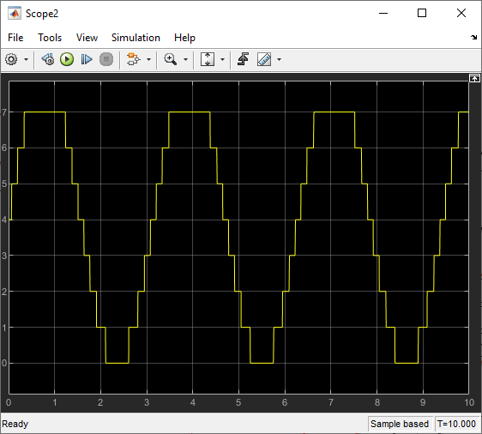

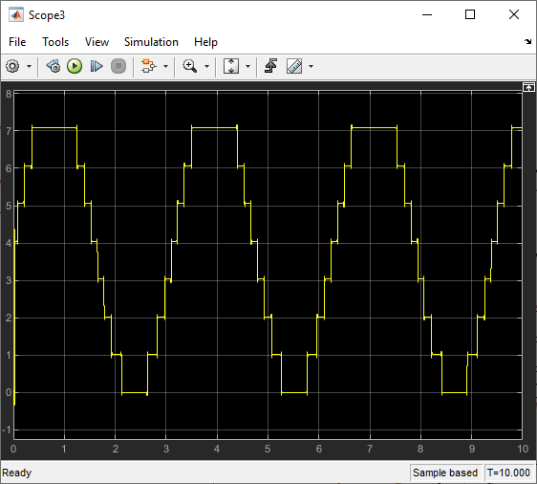

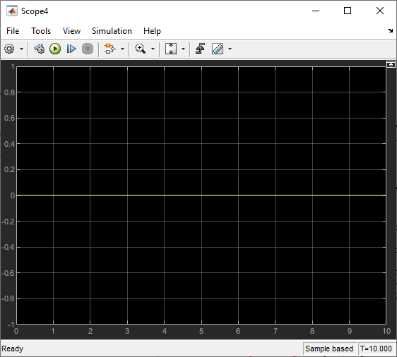

Модернизируем предыдущую схему, добавив в неё блок замирания Релея:

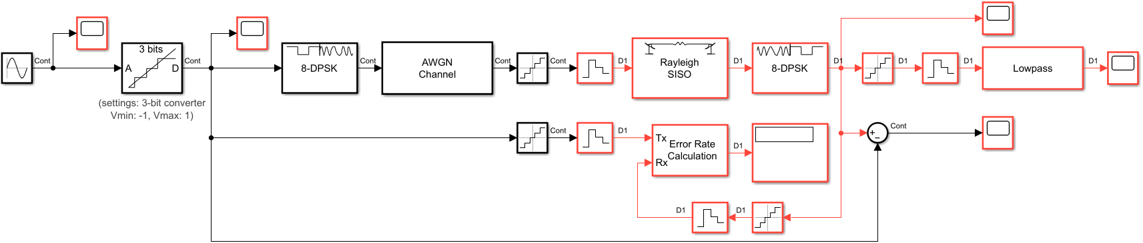

Настроим параметры блока так, чтобы он стал блоком замирания Релея:



Последовательно изменяя параметр Maximum Doppler shift согласно таблице ниже, оценим уровень ошибки принимаемого сигнала и заполним строку таблицы ниже, соответствующей замиранию Релея.

Настроим параметры блока так, чтобы он стал блоком замирания Райса:



Последовательно изменяя параметр Maximum Doppler shift согласно таблице ниже, оценим уровень ошибки принимаемого сигнала и заполним строку таблицы ниже, соответствующей замиранию Райса.

|  |  |  |  |  |  |  |  |  |  |  |  |  |
| --- | --- | --- | --- | --- | --- | --- | --- | --- | --- | --- | --- | --- |
| Тип замирания | Частота Доплеровского сдвига, Гц | | | | | | | | | | | |
| 100 | 75 | 50 | 30 | 20 | 10 | 5 | 3 | 1 | 0.1 | 0.01 | 0.001 |
| Релея | 0.3404 | 0.2492 | 0.1248 | 0.05129 | 0.0241 | 0.005299 | 0.0013 | 0.0008999 | 9.999e-05 | 9.999e-05 | 9.999e-05 | 9.999e-05 |
| Райса | 0.06529 | 0.0351 | 0.013 | 0.0032 | 0.0019 | 0.0004 | 9.999e-05 | 9.999e-05 | 9.999e-05 | 9.999e-05 | 9.999e-05 | 9.999e-05 |

По данным таблицы выше построим графики, характеризующие уровень ошибок, в одной системе координат:

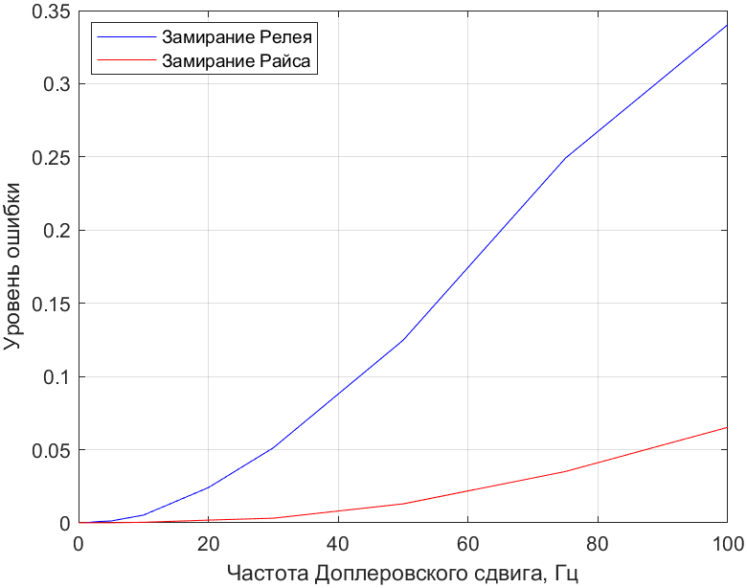

Сделаем выводы по графикам:

- уровень ошибки при замирании Релея начинает увеличиваться при более низкой частоте Доплеровского сдвига, чем при замирании Райса;

- при максимальной частоте Доплеровского сдвига, равного 100 Гц, значение уровня ошибки при замирании Райса на порядок ниже, чем при замирании Релея;

- при минимальной частоте Доплеровского сдвига, равного 0.001 Гц, значение уровня ошибки при замирании Райса равно значению уровня ошибки при замирании Релея.

Запишем итоговые выводы по работе: в ходе выполнения данной работы произошло ознакомление с принципами дифференциальной восьмеричной фазовой манипуляции, было изучено влияние затуханий Релея и Раиса на уровень ошибок сигнала, была изучена зависимость уровня ошибок принимаемого сигнала от соотношения сигнал/шум.

## 5. Исследование дифференциальной шестнадцатеричной фазовой манипуляции и различных типов каналов передачи

Соберём схему в программном пакете MATLAB Simulink:

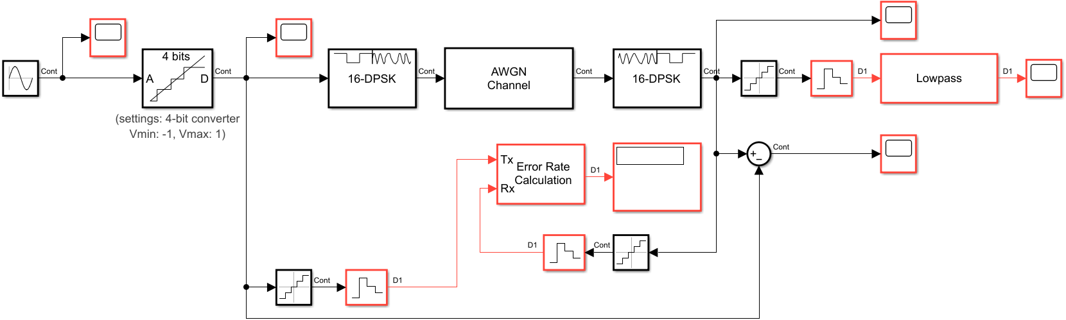

В созданной модели правой кнопкой мыши нажмём на свободную область и выберем Model configuration parameters, в открывшемся окне выберем Solver и в строке Type установим параметр Fixed-step. Ниже, в строке Fixed step size установим значение 0.001.



Настроим параметры блоков:



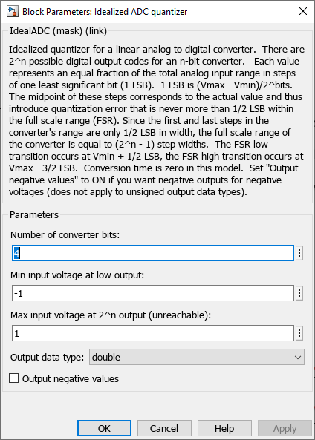





Для всех осциллографов отключим предельное значение отображаемых точек:



Время моделирования установим равным 10 сек:



Запустим моделирование и зарисуем графики с каждого из осциллографов, расположив их друг под другом, обозначим цену деления шкалы:

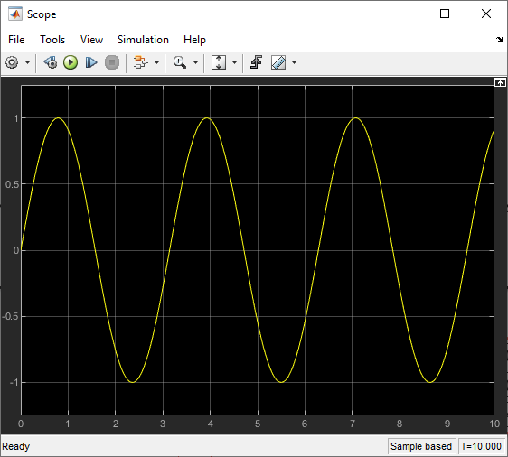

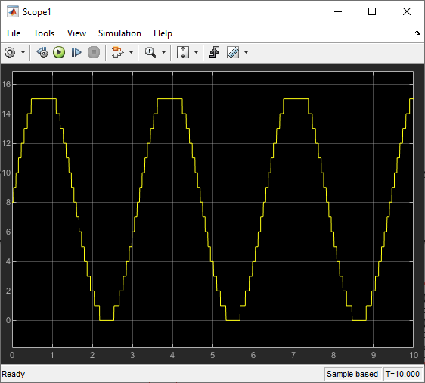

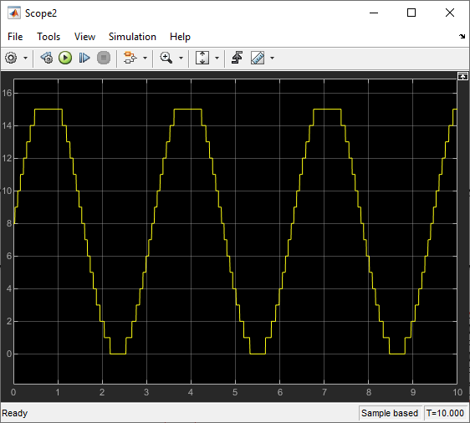

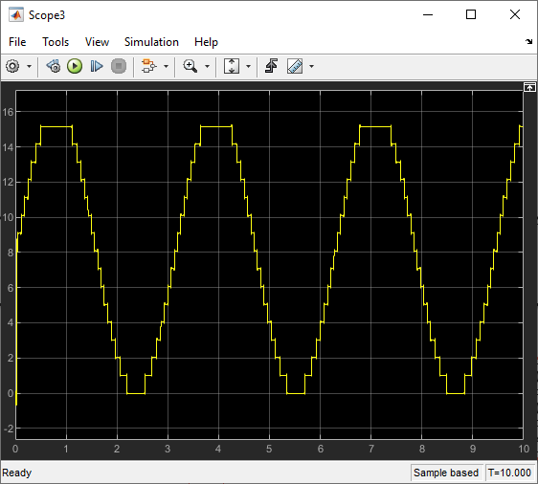

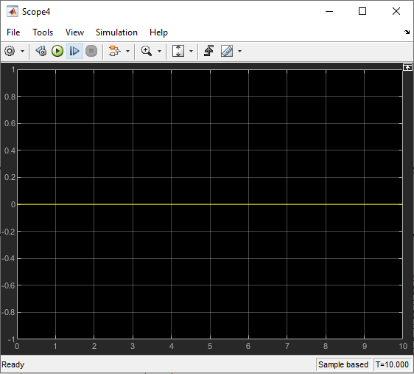

Модернизируем предыдущую схему, добавив в неё блок замирания Релея:

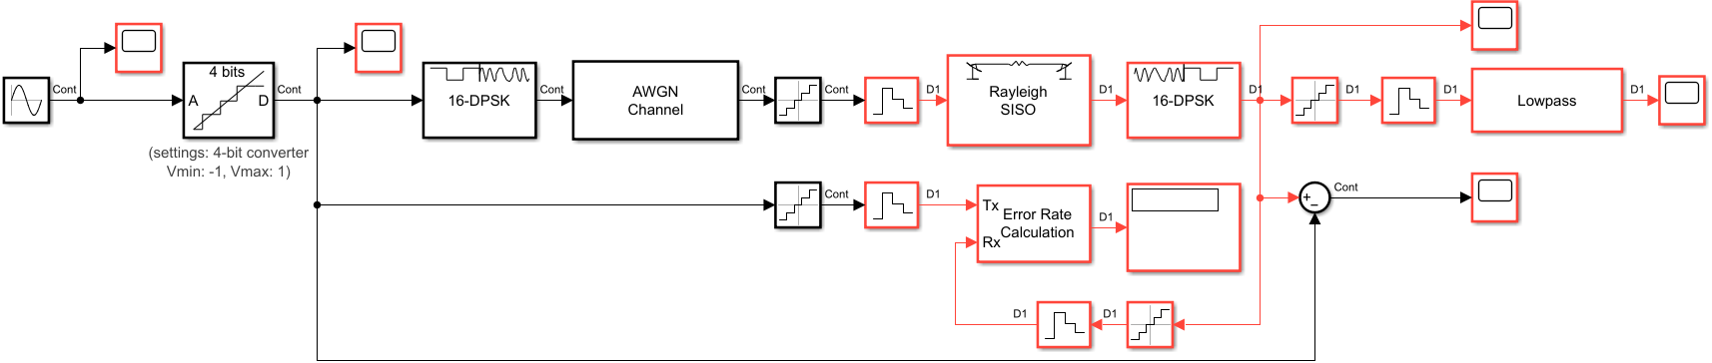

Настроим параметры блока так, чтобы он стал блоком замирания Релея:



Последовательно изменяя параметр Maximum Doppler shift согласно таблице ниже, оценим уровень ошибки принимаемого сигнала и заполним строку таблицы ниже, соответствующей замиранию Релея.

Настроим параметры блока так, чтобы он стал блоком замирания Райса:



Последовательно изменяя параметр Maximum Doppler shift согласно таблице ниже, оценим уровень ошибки принимаемого сигнала и заполним строку таблицы ниже, соответствующей замиранию Райса.

|  |  |  |  |  |  |  |  |  |  |  |  |  |
| --- | --- | --- | --- | --- | --- | --- | --- | --- | --- | --- | --- | --- |
| Тип замирания | Частота Доплеровского сдвига, Гц | | | | | | | | | | | |
| 100 | 75 | 50 | 30 | 20 | 10 | 5 | 3 | 1 | 0.1 | 0.01 | 0.001 |
| Релея | 0.6396 | 0.5842 | 0.4885 | 0.4151 | 0.3643 | 0.3166 | 0.311 | 0.2751 | 0.301 | 0.3148 | 0.3148 | 0.3148 |
| Райса | 0.4514 | 0.4151 | 0.3685 | 0.3242 | 0.3089 | 0.2882 | 0.2812 | 0.2977 | 0.3083 | 0.3145 | 0.3033 | 0.2716 |

По данным таблицы выше построим графики, характеризующие уровень ошибок, в одной системе координат:

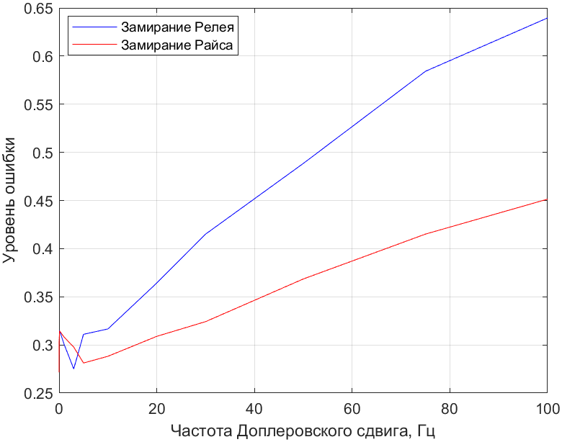

Сделаем выводы по графикам:

- вначале при обоих замираниях происходит скачок уровня ошибки;

- после скачка, уровень ошибки при замирании Релея начинает увеличиваться при более низкой частоте Доплеровского сдвига, чем при замирании Райса;

- при максимальной частоте Доплеровского сдвига, равного 100 Гц, значение уровня ошибки при замирании Райса меньше значения уровня ошибки при замирании Релея;

- при минимальной частоте Доплеровского сдвига, равного 0.001 Гц, значение уровня ошибки при замирании Релея выше значения уровня ошибки при замирании Райса.

Запишем итоговые выводы по работе: в ходе выполнения данной работы произошло ознакомление с принципами дифференциальной шестнадцатеричной фазовой манипуляции, было изучено влияние затуханий Релея и Раиса на уровень ошибок сигнала, была изучена зависимость уровня ошибок принимаемого сигнала от соотношения сигнал/шум.

# Частотный модулятор цифровых сообщений

Схема, собранная в программе Multisim:

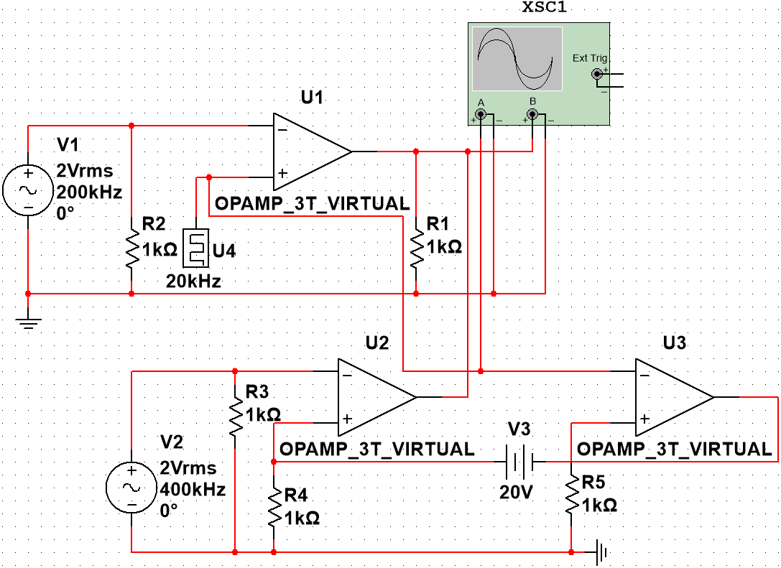

Осциллограмма:

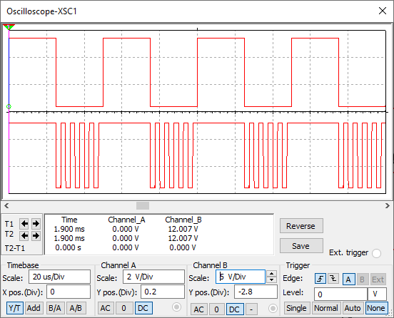

# Фазовый модулятор цифровых сообщений

Схема, собранная в программе Multisim:

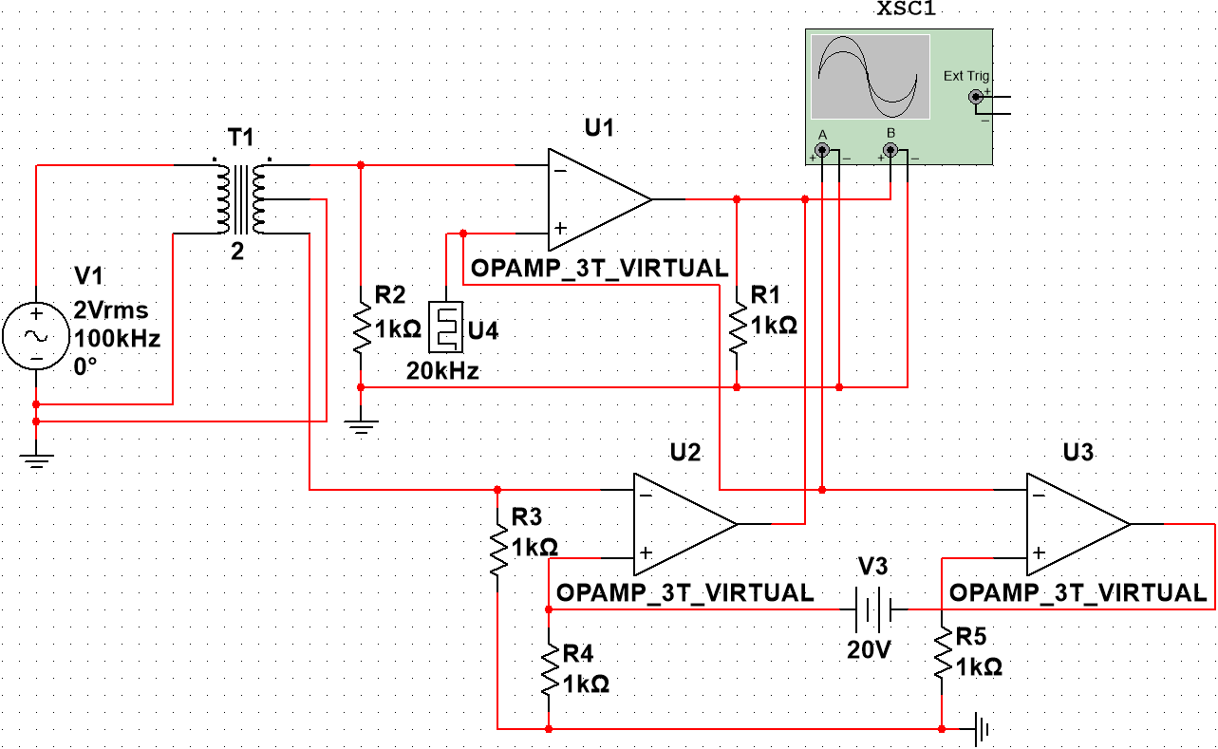

Осциллограмма:

